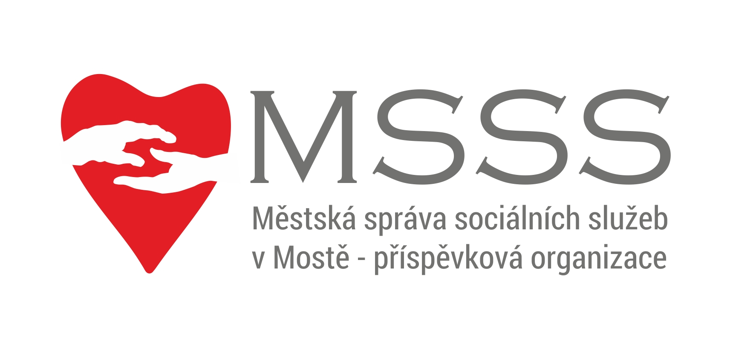
TÝDENNÍ PLÁN ČINNOSTÍ

Denní stacionář pro mentálně postižené klienty,
případně kombinovaně handicapované občany s ukončenou školní docházkou,
ul. Jiřího Wolkera 404, 434 01 Most

07. července 2025 – 11. července 2025

Den | Dopolední činnosti | Odpolední činnosti
Pondělí | Tělocvična | Dramaterapie
Úterý | Hry dle časopisu | Čtení na pokračování
Středa | Muzikoterapie | Povídání u čaje
Čtvrtek | Zahrada | Hádanky z obálky
Pátek | Interaktivní tabule | Program dle přání klientů

Změna programu vyhrazena.

Zpracovala: Monika Soukupová

TÝDENNÍ PLÁN ČINNOSTÍ

Denní stacionář pro mentálně postižené klienty,
případně kombinovaně handicapované občany s ukončenou školní docházkou,
ul. Jiřího Wolkera 404, 434 01 Most

14. července 2025 – 18. července 2025

Den | Dopolední činnosti | Odpolední činnosti
Pondělí | Zahrada | Bingo
Úterý | Dramaterapie | Čtení na pokračování
Středa | Interaktivní tabule | Povídání u čaje
Čtvrtek | Muzikoterapie | Hádanky z obálky
Pátek | Stolní hry | Program dle přání klientů

Změna programu vyhrazena.

Zpracovala: Monika Soukupová

TÝDENNÍ PLÁN ČINNOSTÍ

Denní stacionář pro mentálně postižené klienty,
případně kombinovaně handicapované občany s ukončenou školní docházkou,
ul. Jiřího Wolkera 404, 434 01 Most

21. července 2025 – 25. července 2025

Den | Dopolední činnosti | Odpolední činnosti
Pondělí | Pracovní činnosti | Křížovky
Úterý | Zahrada | Čtení na pokračování
Středa | Dramaterapie | Interaktivní tabule
Čtvrtek | Muzikoterapie | Bludiště
Pátek | Hřiště | Program dle přání klientů

Změna programu vyhrazena.

Zpracovala: Monika Soukupová

TÝDENNÍ PLÁN ČINNOSTÍ

Denní stacionář pro mentálně postižené klienty,
případně kombinovaně handicapované občany s ukončenou školní docházkou,
ul. Jiřího Wolkera 404, 434 01 Most

28. července 2025 – 01. srpna 2025

Den | Dopolední činnosti | Odpolední činnosti
Pondělí | Hřiště | Dramaterapie
Úterý | Tělocvična | Čtení na pokračování
Středa | Muzikoterapie | Procházka po okolí
Čtvrtek | Pracovní činnosti | Interaktivní tabule
Pátek | Plavání Matylda | Program dle přání klientů

Změna programu vyhrazena.

Zpracovala: Monika Soukupová

TÝDENNÍ PLÁN ČINNOSTÍ

Denní stacionář pro mentálně postižené klienty,
případně kombinovaně handicapované občany s ukončenou školní docházkou,
ul. Jiřího Wolkera 404, 434 01 Most

04. srpna 2025 – 08. srpna 2025

Den | Dopolední činnosti | Odpolední činnosti
Pondělí | Zřícenina hradu Hamburk auto | Interaktivní tabule
Úterý | Hřiště | Čtení na pokračování
Středa | Paměťové hry | Procházka po okolí
Čtvrtek | Pracovní činnosti | Hry na jemnou motoriku
Pátek | Muzikoterapie | Program dle přání klientů

Změna programu vyhrazena.

Po – 9:00hod. - výlet

Zpracovala: Monika Soukupová

TÝDENNÍ PLÁN ČINNOSTÍ

Denní stacionář pro mentálně postižené klienty,
případně kombinovaně handicapované občany s ukončenou školní docházkou,
ul. Jiřího Wolkera 404, 434 01 Most

11. srpna 2025 – 15. srpna 2025

Den | Dopolední činnosti | Odpolední činnosti
Pondělí | Zahrada | Interaktivní tabule
Úterý | Vyhlídková věž Duchcov auto | Čtení na pokračování
Středa | Paměťové hry | Procházka po okolí
Čtvrtek | Pracovní činnosti | Hry na jemnou motoriku
Pátek | Muzikoterapie | Program dle přání klientů

Změna programu vyhrazena.

Út – 9:00hod. - výlet

Zpracovala: Monika Soukupová

TÝDENNÍ PLÁN ČINNOSTÍ

Denní stacionář pro mentálně postižené klienty,
případně kombinovaně handicapované občany s ukončenou školní docházkou,
ul. Jiřího Wolkera 404, 434 01 Most

18. srpna 2025 – 22. srpna 2025

Den | Dopolední činnosti | Odpolední činnosti
Pondělí | Zahrada | Poslech z rádia
Úterý | Hry na jemnou motoriku | Čtení na pokračování
Středa | Muzikoterapie | Procházka po okolí
Čtvrtek | Tělocvična | Hřiště
Pátek | Paměťové hry | Program dle přání klientů

Změna programu vyhrazena.

Zpracovala: Monika Soukupová

TÝDENNÍ PLÁN ČINNOSTÍ

Denní stacionář pro mentálně postižené klienty,
případně kombinovaně handicapované občany s ukončenou školní docházkou,
ul. Jiřího Wolkera 404, 434 01 Most

25. srpna 2025 – 29. srpna 2025

Den | Dopolední činnosti | Odpolední činnosti
Pondělí | Interaktivní tabule | Zahrada
Úterý | Hry na jemnou motoriku | Čtení na pokračování
Středa | Muzikoterapie | Procházka po okolí
Čtvrtek | Zmrzlinový pohár Obchodní dům Centrál | Poslech hudby
Pátek | Hřiště | Program dle přání klientů

Změna programu vyhrazena.

Čt – 10hod. Centrál

Zpracovala: Monika Soukupová

TÝDENNÍ PLÁN ČINNOSTÍ

Denní stacionář pro mentálně postižené klienty,
případně kombinovaně handicapované občany s ukončenou školní docházkou,
ul. Jiřího Wolkera 404, 434 01 Most

01. září 2025 – 05. září 2025

Den | Dopolední činnosti | Odpolední činnosti
Pondělí | Tělocvična | Zahrada
Úterý | Nákup navaření Vaříme:Gnocchi se špenátem a kuřecím masem | Čtení na pokračování
Středa | Muzikoterapie | Procházka po okolí
Čtvrtek | Pracovní činnosti | Hřiště
Pátek | Výukový program Psaní | Program dle přání klientů

Změna programu vyhrazena.

Út – 8:00hod. - nákup

Zpracovala: Monika Soukupová

